# Dreambooth 效果测试

我在原文那几张柯基狗的基础上，又找了几张，总共16张柯基照片，prompt如下：

* instance_prompt="kejisks dog"

* class_prompt="dog"

# 微调效果测试

* prompt = "a photo of kejisks dog"

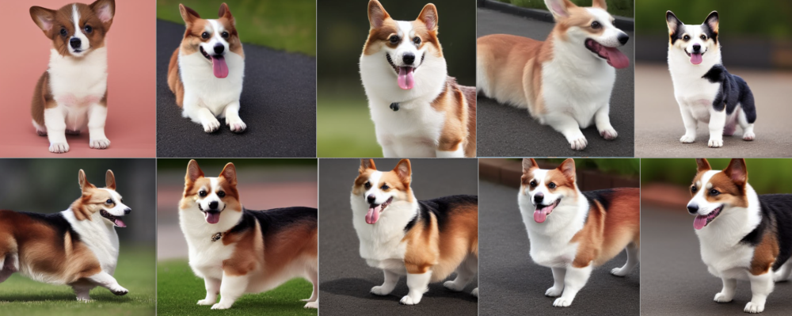

* prompt = "a photo of dog"

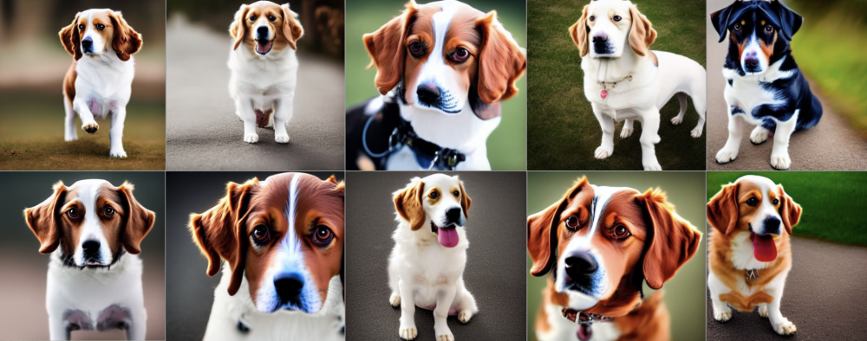

# 融入其它语境测试

* prompt = "A kejisks dog with Eiffel Tower in the background"

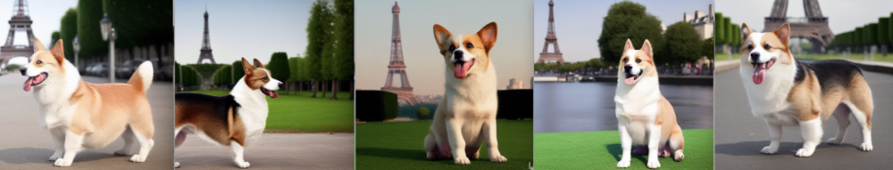

* prompt = "A kejisks dog in the mountain Fuji"

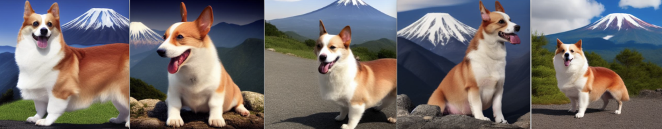

* prompt = "There's a kejisks dog on the beach"

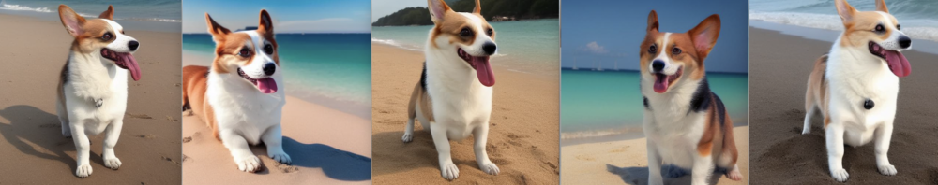

* prompt = "A kejisks dog in the woods"

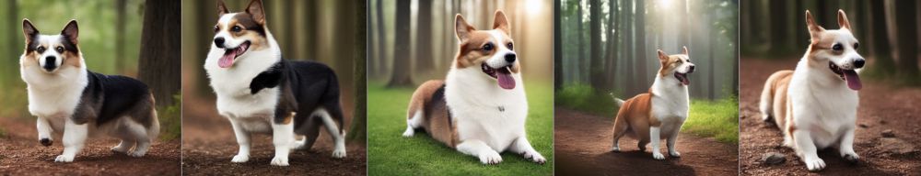

* prompt = "A kejisks dog in the car"

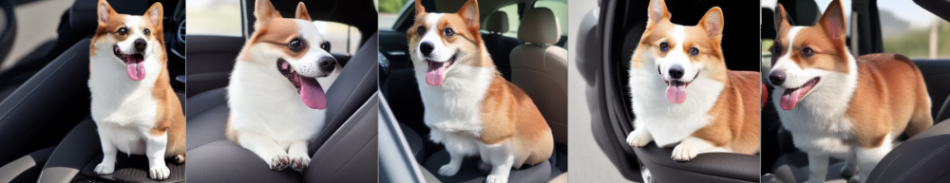

* prompt = "The kejisks dog is running in the water"

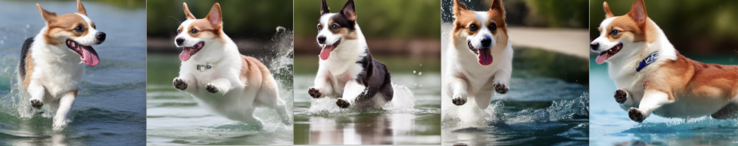

* prompt = "A kejisks dog is playing with a yellow ball on the lawn"

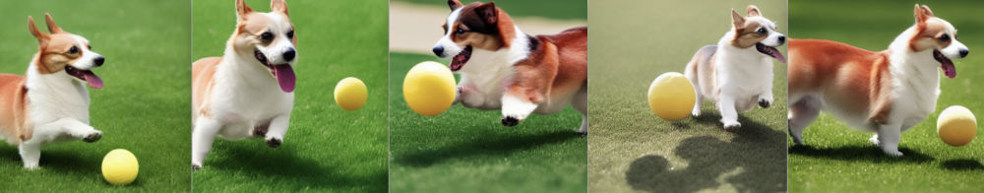

* prompt = "A kejisks dog with glasses"

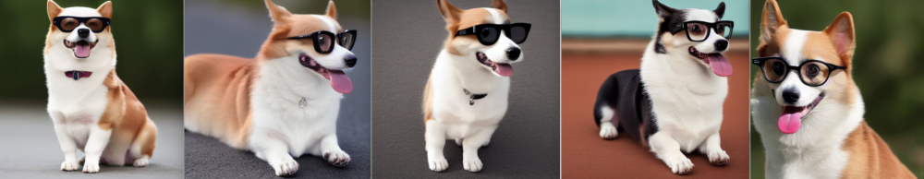

* prompt = "The child of a kejisks dog and a tiger"

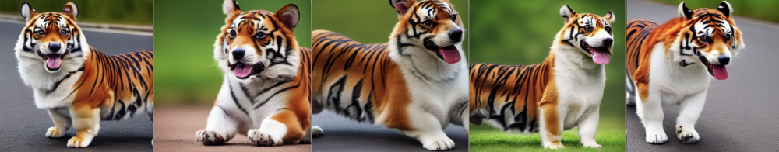

* prompt = "A kejisks dog is smile on the snowstormx0;"

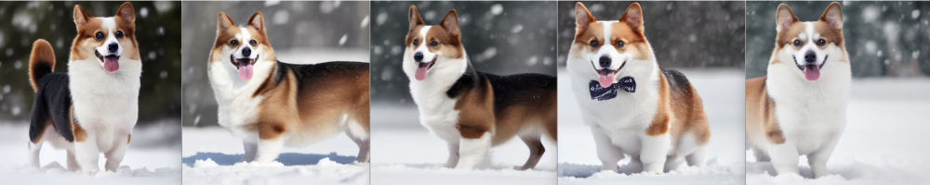

# 通用能力测试

prompts = ["heavy traffic on the street",   
 "Cute squirrel",   
 "Church in the snow",  
 "Ancient style moon lantern flower tree",   
 "Chicken in the woods",   
 "The worker under the umbrella"]

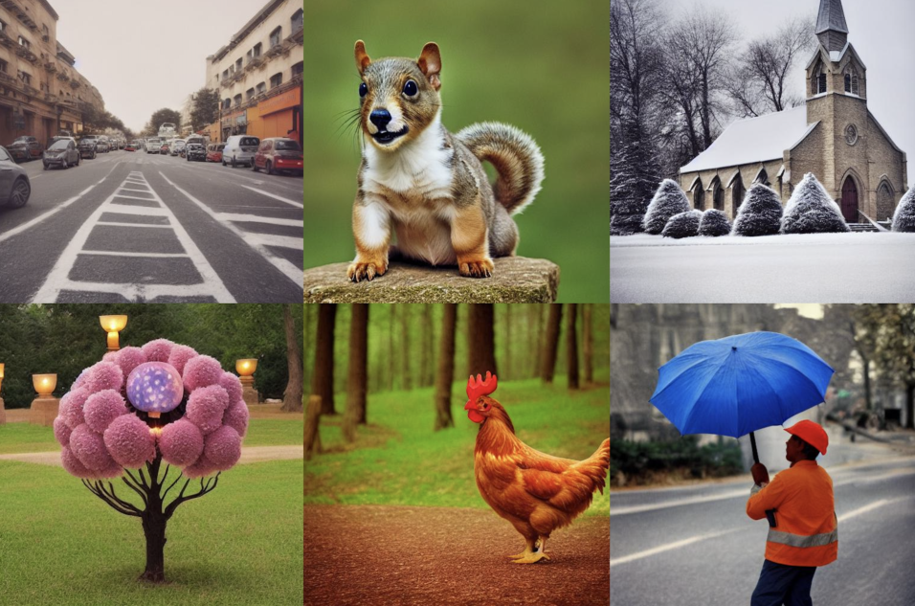

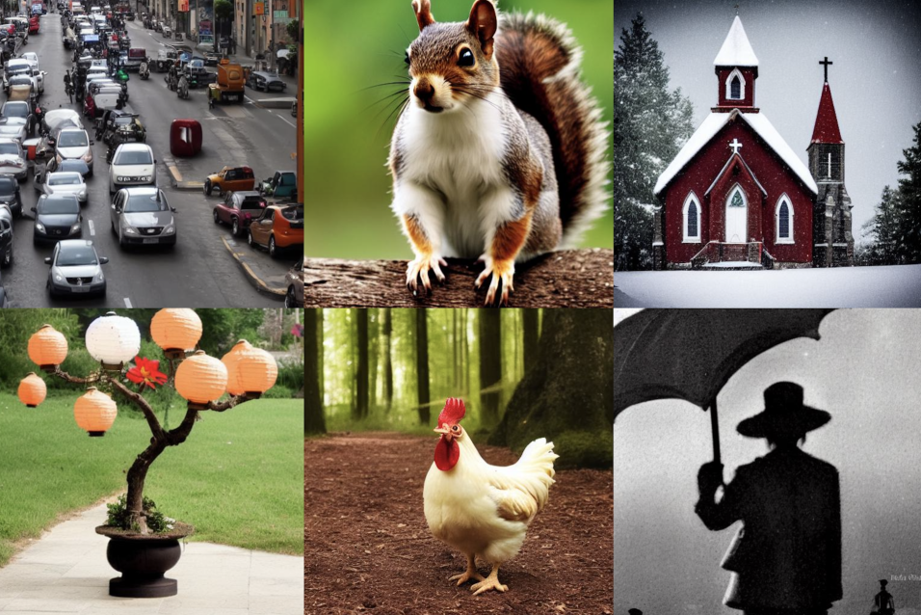

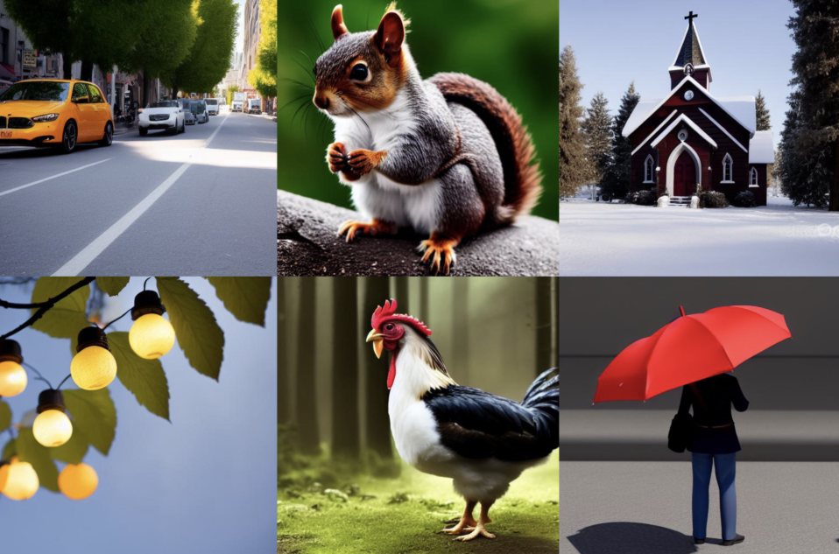

# 显存占用

* float16 + mixed precision

* 8bit

* xformers

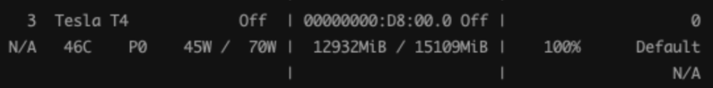

Steps: 100%|██████████| 800/800 [15:54<00:00, 1.19s/it, loss=0.272, lr=1e-6]

# 测试过程中出现的问题

结论先行：

1. 只是更换新注入主题的背景，效果还可以，上述图例可证；

1. 要对新注入主题本身进行合成，效果不理想，下述图例可证；

1. 如果该主题对应类的合成效果不好，则该主题合成效果也不好，下述图例可证；

原因分析：

1. base model 学到的先验知识不足以与新注入的主题合成我们想要的东西；

1. 对该主题过拟合，不足以泛化合成到我的想要的东西；

1. 如果该主题的训练样本数不足，模型没有学到该主题的多样性知识，不能很好的与先验知识合成；

可尝试方案：

1. 对于 1.：更换baseline；

1. 对于 2. 3.：丰富该主题训练样本的多样性、合适的steps及lr、dreadboot+Lora；

测试出现问题e.g.：

* prompts = ["A kejisks dog chewing on a bone", "A dog chewing on a bone"]

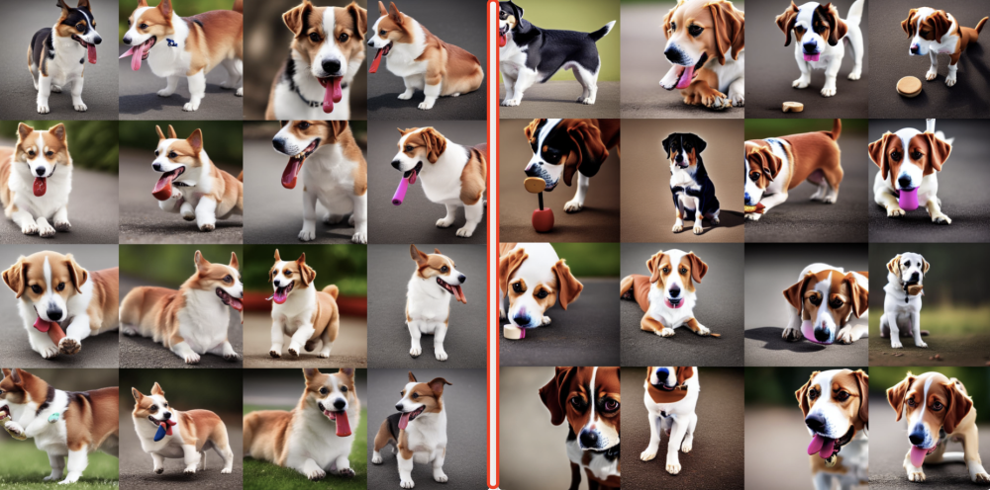

* prompts = ["A kejisks dog with a helmet and a cape", "A dog with a helmet and a cape"]

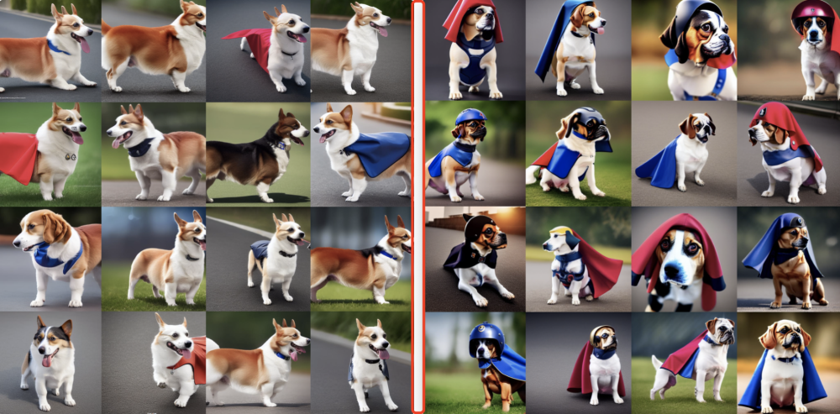

* prompt = ["A kejisks dog is diving", "A dog is diving"]

